אביחי לוי
כשאחזור
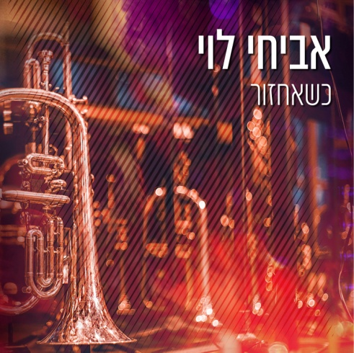
אביחי לוי, יוצר, מוזיקאי, פסנתרן ומלחין מוזיקה קלאסית הוא גם בוגר הקונסרבטוריון הישראלי וחבר בלהקת הרוק "בטא".
אביחי הוציא ספר שירה "מילים לקונצ'רטו לפסנתר של צ'ייקובסקי",
ובנוסף, כתב תזה בתואר שני שלו באוניברסיטת ת"א, בנושא הלחנת מוזיקת בלוז ממוחשבת, בשם: “algorithm and blues".
בשנים האחרונות הוציא כמה סינגלים וביניהם: "ביני ובינך", "מוכה אהבה", "תפילה", "25 שנה" ועוד. כאשר רובם מספרים על חוויות מחייו.
בימים אלו הוא מוציא את הסינגל כשאחזור.
אביחי, שכתב את המילים ואת הלחן לשיר, מוציא בסינגל גם גירסא אינסטרומנטלית של השיר, יחד עם אנסמבל מרהיב של נגני ג׳אז וירטואוזים.

"אחד הסגנונות שחודרים לליבי בצורה הכי ישירה זהו סגנון הג׳אז". מספר אביחי. "ובעיקר הסטנדרטים של שנות ה50-60 . שירים כמו: the man I love, but not for me של גרשווין, או שירים כמו
my funny valentine, green dolphin street, all the things you are lullaby of Birdland.
כפסנתרן אהבתי לנגן אותם, ואף ליצור מנגינות מקוריות בסגנון זה.
רציתי ליצור סטנדרט ג׳ז ישראלי, והדרך לעשות את זה היה לחבר למנגינות שיצרתי מילים בעברית, ולהקליט אותם עם נגני הג׳ז הישראלים הטובים ביותר שיש. זה מה שעשיתי עם הסינגל האחרון " 25 שנה״, ועכשיו עם ״כשאחזור״. המנגינה שהלחנתי מובילה לסוג של רומנטיקה מלנכולית, חוסר וודאות, כמיהה. גם כאן, כמו ב25 שנה, הקלטתי שתי גרסאות – אחת אינסטרומנטלית, והשנייה עם שירה של זמר הגז בעל קול הקטיפה פליקס זלצר. הנגנים מרגשים ביכולות המוסיקליות שלהם ובאלתורים, הפסנתר העשיר של אדריאן, הבס החכם של יוראי, התופים המתערבלים של ישראל, והחצוצרה של גרגורי שמפליא ללהטט מסביב למנגינה – אך גם לנגן אותה ברכות ובישירות.

